Výběrové řízení na obsazení služebního místa komisař – technik strojní služba
Hasičský záchranný sbor Středočeského kraje vyhlašuje výběrové řízení na obsazení místa ve služebním poměru na pozici komisař – technik strojní služba, územní odbor Mladá Boleslav.
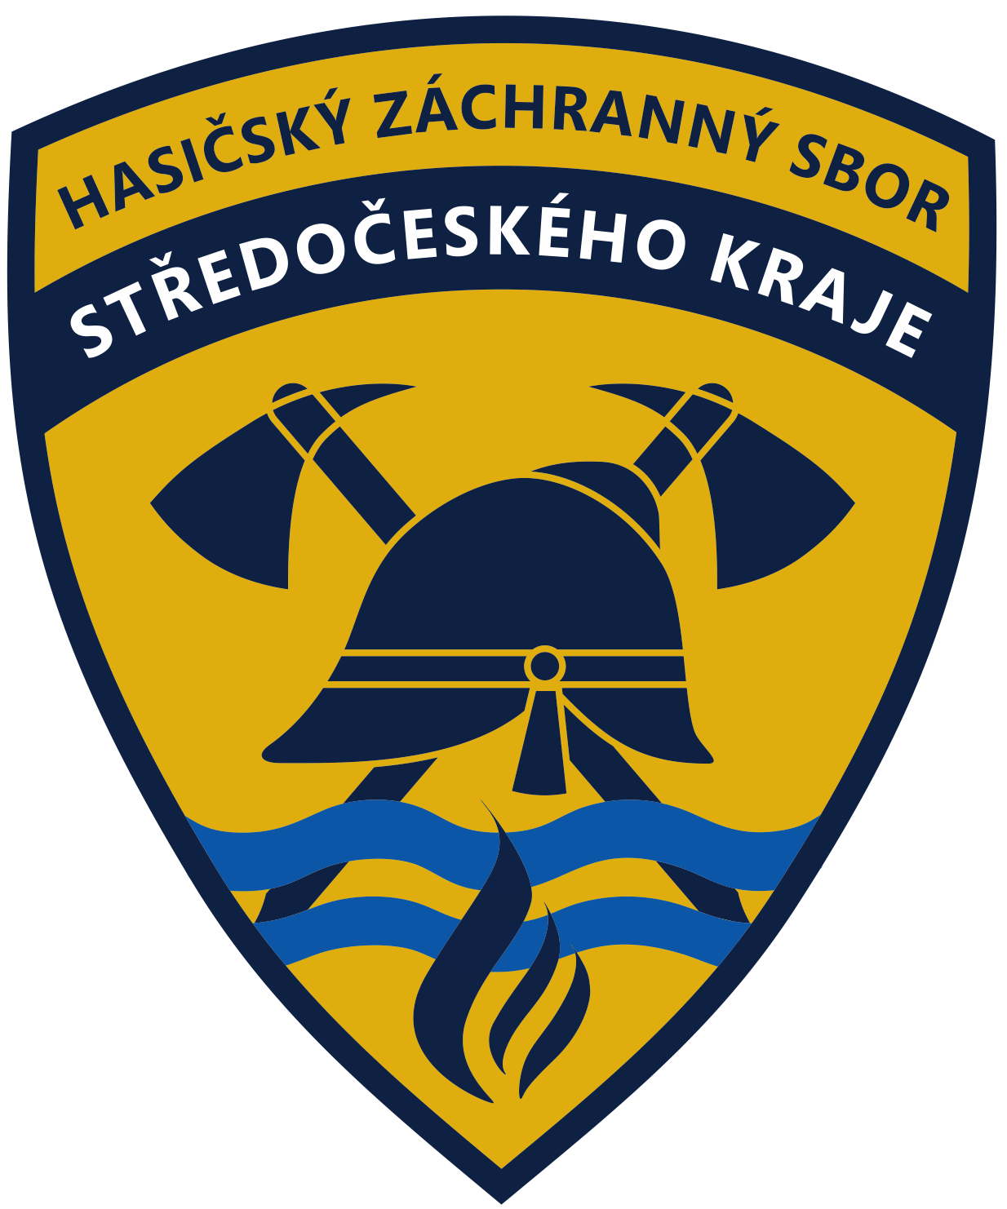
Požadujeme:
- minimální dosažené vzdělání vyšší odborné nebo vysokoškolské v bakalářském studiu
- základní znalosti o vozidlech
- trestní bezúhonnost
Nabízíme:
- zařazení ve služebním poměru dle zákona č. 361/2003 Sb., o služebním poměru příslušníků bezpečnostních sborů, ve znění pozdějších předpisů,
- zajímavou a perspektivní práci
- platové zařazení dle nařízení vlády č. 523/2021 Sb. (7. tarifní třída) + zvláštní příplatek,
- pružná pracovní doba 37, 5 hod. /týden, 30 dní dovolené
- příspěvek na stravování

Náplň práce:
- odborné řízení a kontrola výkonu služby příslušníků územního odboru na úseku strojní služby,
- plánování prohlídek, kontrol, revizí a oprav požární techniky i prostředků strojní služby,
- aktualizace údajů o technice a prostředcích strojní služby v papírové i elektronické podobě,
- zajišťování školení a kurzů k odborné (profesní) způsobilosti řidičů, jeřábníků a vazačů, STK a emisí u mobilní požární techniky,
- vedení evidence PHM a provádění měsíčních i ročních uzávěrek,
- příprava podkladů pro rozpočet v oblasti strojní služby.

Bližší informace: Iveta Tóthová, tel. 950 861 222, e-mail: iveta.tothova@sck.izscr.cz

Výčet dokladů:
• přihláška do výběrového řízení
• profesní životopis
• ověřená kopie o nejvyšším dosaženém vzdělání
• výpis z rejstříku trestů
Písemnou přihlášku a požadované doklady uchazeč doručí do 30. 11. 2022 na adresu:
HZS Středočeského kraje
Jana Palacha 1970
272 01 Kladno
č. j.: HSKL – 9957 – 1/2022 – ŘK

